MEGHÍVÓ

A MISKOLCI VASUTAS SPORTLÖVŐ EGYLET
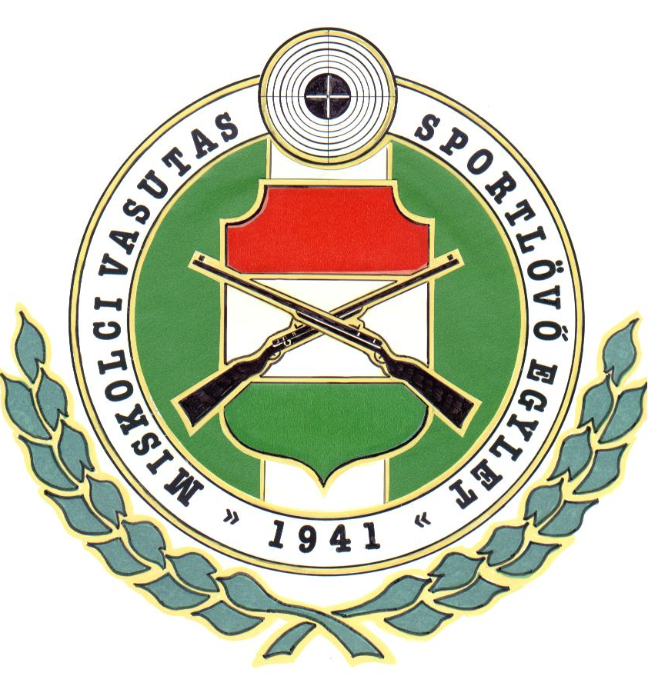
2017. március 11.-én 15⁰⁰ órai kezdettel
KÖZGYŰLÉST TART

a Csokonai úti lőtér klubhelyiségében, melyre ezúton tisztelettel meghívjuk és elvárjuk.

Határozatképtelenség esetén 2017.03.11.. 15³⁰ órai kezdettel tartjuk a megismételt Közgyűlést.

Napirendi pontok:
- 2016 évi költségvetési, pénzügyi, szakmai beszámoló
- 2017 évi munkaterv, pénzügyi terv
- Ellenőrző Bizottsági jelentés
- egyebek

A közgyűlés napirendi pontjainak különös fontosságára való tekintettel megjelenésére feltétlenül számítunk.

Miskolc, 2017. február 23. ELNÖKSÉG

